Uno, dos y tres. Dímelo al revés.
¡Uno, dos y tres, sin mover los - - - - !

Por María Cristina Brusca

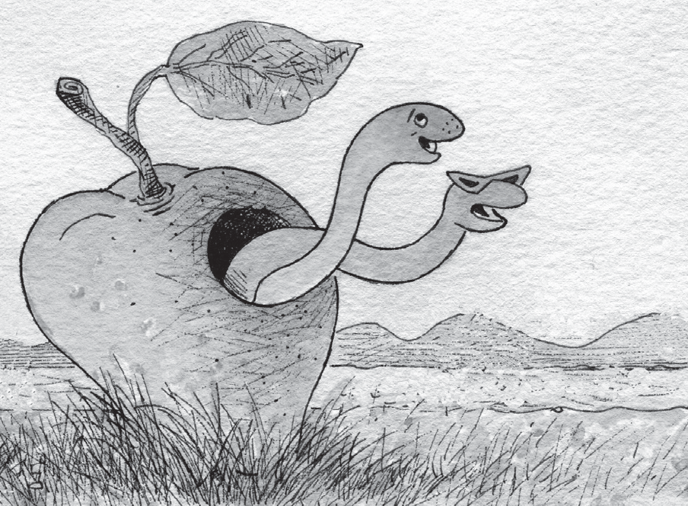
Palabra por palabra los chistes, rimas, refranes, dichos, adivinanzas, deletreos, crucigramas, y tantos otros juegos, nos transmiten las tradiciones culturales y
el idioma a la vez que nos divierten y emocionan.

¿Te gusta deletrear? ¿Te encantan los desafíos?
Entonces ven al Art Centro de
Poughkeepsie (485 Main Street), el sábado
26 de abril a las 10 A.M. para participar en el Primer Concurso de Deletreo en Español. Este concurso celebra el bilingüismo y
es un verdadero desafío para los niños que estudian en el Valle de Hudson y son capaces de leer y escribir en español. Se

puede conseguir el formulario de inscripción en la sección de niños de la Biblioteca Adriance de Poughkeepsie, o en Internet en http://goo.gl/fs0RCT

¿Cómo deletrear mejor? Practicar, practicar y practicar. ¡Y también jugar con las palabras!

B- ¿Sabes qué le dice?
¿Sabes qué le dice un gusano a otro? “¿Vamos a dar una vuelta a la m - - -
- - - ?”.

C- Para avivar el ingenio
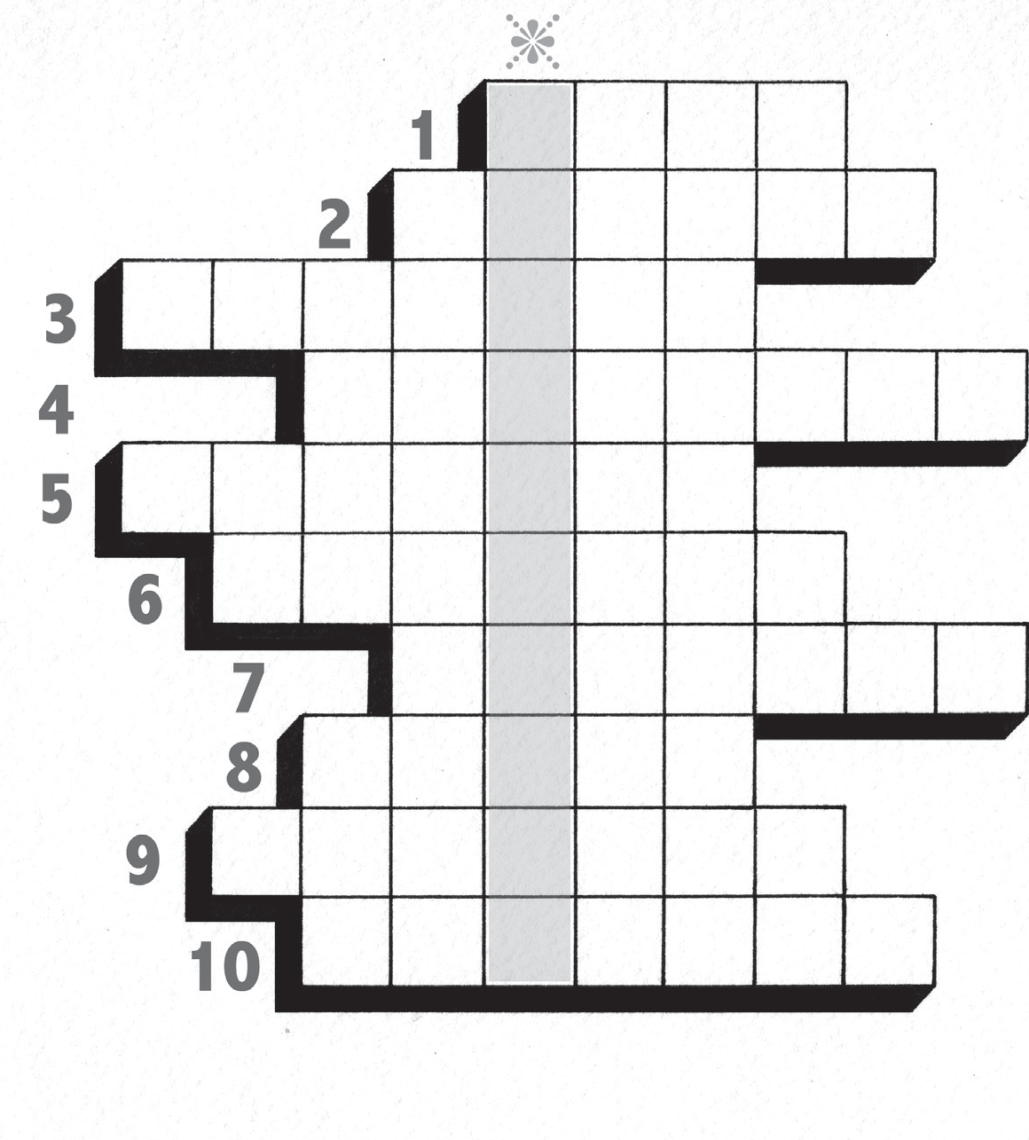¿Quién es mayor, un pollito de un año o un
gato de un año?

D- La palabra escondida
Aquí tienes, deletreadas,
10 palabras de la lista del concurso. Pasa las palabras deletreadas a la grilla y encontrarás
el nombre de algo que es imprescindible para deletrear.

1) A – I – ERE – E
2) A – B LARGA – ERE – A – ZETA – O
3) E – ESE – CE – U – E – ELE – A
4) E – ESE – CE – ERE – I
– B LARGA – I – ERE
5) A – R – CU – U – E – ERE – O
6) CE – A – ENE – DE – E

– ELE – A
7) CE – A – EME – I – ELE – ELE – A
8) TE – U – ERE – CE – O
9) EME – E – EÑE – I – CU – U – E
10) ELE – ELE – O – ERE – O – ENE – A

¿Necesitas ayuda para entender estas palabras?
Búscalas en el diccionario online de la Real
Academia española: www.rae.es
juegos

